Муниципальное бюджетное дошкольное образовательное учреждение Шуховский детский сад колобок»
Знаменского муниципального района

Исследовательская работа воспитателя старшей группы: «Развитие воображения у старших дошкольников посредством театрализованных игр»

Выполнила:
Воспитатель МБДОУ
Шуховский детский сад «Колобок»
Глебко С.В.

Шухово 2022 г.

Введение
В современный период развития общества существует необходимость формирования творчески активной личности, обладающей способностью эффективно и нестандартно решать новые жизненные проблемы. В связи с этим перед дошкольными учреждениями встает важная задача развития творческого потенциала подрастающего поколения.
Воображение – это способность человека к спонтанному созданию или преднамеренному построению образов, представлений и идей объектов, которые в пережитом опыте воображающего в целостном виде ранее не воспринимались или же вообще не могут быть восприняты посредством органов чувств (как, например, события предполагаемого будущего, явления несуществующего мира, такие как сверхъестественные персонажи сказок, мифов) [5, с. 53]. В широком смысле, всякий процесс, протекающий «в образах», является воображением.
Вопросы развития воображения интересовали многих психологов, занимающихся исследованием детской психологии. К ним относятся Т. Рибо, Дж. Селли, Л.А. Венгер, В.В. Давыдов, Н.Н. Палагина, О.М. Дьяченко, В. Штерн [19, с. 65].
Ещё в начале XIX века Т. Рибо рассматривал воображение как процесс создания представлений, комбинирование нового из элементов старого. Автор утверждал, что воображать – значит изображать [23, с. 103].
Зарубежные исследователи, такие как В. Штерн, Л. Дьюи, рассматривали воображение дошкольника как изначально заданную способность, полагая, что детское воображение является более ярким и оригинальным по сравнению с воображением взрослого человека [19, с. 68].

Воображение является особой формой человеческой психики, стоящей отдельно от остальных психических процессов и совместно с тем занимающей промежуточное положение между восприятием, мышлением и памятью.
Специфичность данной формы психического процесса содержится в том, что воображение, вероятно, характерно только для человека и странным образом связано с деятельностью организма, будучи в то же самое время самым «психическим» из всех психических процессов и состояний [14, с. 68].
Последнее означает, что ни в чем другом, кроме воображения, не проявляется идеальный и таинственный характер психики.
Способность к воображению не дается с рождения. Воображение развивается по мере накопления практического опыта, приобретения знаний, совершенствования всех психических функций [10, с. 44].
Проблема развития воображения детей актуальна тем, что этот психический процесс является неотъемлемым компонентом любой формы деятельности ребенка, его поведения в целом. В последние годы все чаще ставится вопрос о роли воображения в умственном развитии ребенка, об определении сущности механизмов воображения.
Зачатки воображения появляются у ребенка еще в раннем возрасте. В старшем дошкольном возрасте развитие ребенка связано с усложнением форм общения с взрослым и с переходом от элементарных форм деятельности к более сложным. Под влиянием словесного общения с взрослым у ребенка возникает потребность на основе слов взрослого представить себе то, что выходит за пределы его непосредственного восприятия, например, при слушании сказок, рассказов.

Кроме этого, переход старшего дошкольника к некоторым видам продуктивной деятельности - рисованию, конструированию, а также к ролевой игре - требует планирования предстоящей деятельности, выработки предварительного замысла [13, с. 89].
В игре важно придумать сюжет и его развитие, уметь перевоплотиться во взятую на себя роль и действовать в воображаемой ситуации [2, с. 82].
При слушании сказки или рассказа взрослого, при восприятии картин и слушании песен ребенок должен представить себе объекты, которые он никогда не видел, и о которых в его прошлом опыте нет представлений.
Перечисленные задачи, встающие перед ребёнком 5 – 6 лет во всех этих видах деятельности, не могут быть разрешены без наличия у него воображения. Воображение даёт начало способности к открытиям, помогает находить новые способы решения задач и проблем, возникающих перед ребёнком [6, с. 62].
Нельзя не отметить влияние воображения на эмоциональную сторону развития детей старшего дошкольного возраста. Оно усиливает эмоциональный тонус личности, повышает настроение, вызывает подъем. Для успешной образовательной деятельности эта функция воображения имеет первостепенное значение.
Исходя из выше изложенного, можно утверждать, что тема, выбранная нами, актуальна.
Проблема исследования: какие театрализованные игры способствуют развитию воображения детей старшего дошкольного возраста?
Объект исследования: процесс развития воображения у детей старшего дошкольного возраста.
Предмет исследования: театрализованная игра как средство развития воображения у детей старшего дошкольного возраста.
Цель исследования: выявить эффективность театрализованных игр в процессе развития воображения детей старшего дошкольного возраста.
Задачи исследования:
- изучить и проанализировать психолого - педагогические особенности развития воображения у детей старшего дошкольного возраста;
- разработать театрализованные игры, способствующие развития воображения старших дошкольников;
- в процессе опытно – экспериментальной работы применить, разработанные игры, направленные на развитие воображения детей старшего дошкольного возраста.
Гипотеза: если в работе с детьми старшего дошкольного возраста использовать такие театрализованные игры, как «Теремок на новый лад», «Моя Вообразилия», «Город пантомим», «Театральный винегрет», то это позволит повысить уровень развития воображения старших дошкольников.
Методы исследования: анализ литературы, синтез, сравнение, тестирование, математическая обработка результатов.
Структура дипломной работы состоит из введения, двух глав, заключения, списка использованной литературы, приложений.
Объем выпускной квалификационной работы составляет 70 страниц. В ней имеется библиография, насчитывающая 30 источников. На подтверждение практической части исследования предоставляется 6 приложений.

1. | ТЕОРЕТИЧЕСКИЕ АСПЕКТЫ РАЗВИТИЯ ВООБРАЖЕНИЯ У ДЕТЕЙ СТАРШЕГО ДОШКОЛЬНОГО ВОЗРАСТА ПОСРЕДСТВОМ ТЕАТРАЛИЗОВАННЫХ ИГР
1.1. | Особенности развития воображения в старшем дошкольном возрасте
Дошкольный возраст считается важнейшим (сенситивным), в котором надо развивать воображение, закладывать основы творчества. Многочисленные педагогические и психологические исследования подтверждают, что именно в эти годы при условии целенаправленного развития воображения закладываются основы нравственно - психологических качеств личности. К шести - семи годам у ребенка могут быть воспитаны такие качества личности, как идейная убеждённость, чувство долга, патриотизм, гуманность, чуткость, целеустремлённость, настойчивость.
Т. Рибо утверждал, что воображать – значит изображать. Он рассматривал воображение как процесс создания представлений из элементов старого [23, с. 103].
Такие зарубежные исследователи, как В. Штерн, Л. Дьюи, полагали что детское воображение является более ярким и оригинальным по сравнению с воображением взрослого человека [19, с. 68].
Они неоднократно подчёркивали, что воображение дошкольника отличается от воображения взрослого, за кажущимся его богатством скрывается бедность, смутность, схематичность и стереотипность образов. Ведь в основе образов воображения лежит перекомбинирование материала, хранящегося в памяти. А у дошкольников знаний и представлений еще недостаточно. Видимое богатство воображения связано с низкой критичностью детского мышления, когда дети не знают, как бывает, а как не бывает. Отсутствие такого знания - недостаток и достоинство детского воображения.
Дошкольник легко объединяет разные представления и некритически относится к полученным комбинациям [9, с. 46].
Старший дошкольный возраст является сенситивным для формирования воображения. В этом возрасте воображение существенно изменяется. В связи с расширением опыта ребёнка, развитием его интересов, усложнением его деятельности воображение приобретает более творческий характер. Сюжеты детских игр, рисунков, самостоятельных рассказов становятся богаче и разнообразнее [25, с. 53].
В формировании воображения дошкольников пяти-шести лет присутствует особенная черта. У них отсутствует замысел или он крайне неустойчив, легко разрушается. Воображение дошкольника работает непроизвольно. Ребенок может начать фантазировать в любую минуту и в процессе не отделить реального от воображаемого. Чаще замысел в процессе воображения возникает лишь после действия. Ребенок в отличие от взрослого не стремится реализовать свои мечты в реальности. Советские учёные писали о том, что «интересы ребенка и взрослого различны, и поэтому понятно, что воображение у ребенка работает иначе, чем у взрослого» [26, с. 78]. Процесс воображения у дошкольника существует лишь ради самого процесса воображения. Дошкольника привлекает процесс воображения как создание новых ситуаций, персонажей, событий, имеющих яркую эмоциональную окрашенность.
Именно в этом возрасте начинают обычно существовать выдуманные миры с воображаемыми друзьями и врагами. Творчество ребёнка часто носит проективный характер, символизирует устойчивые переживания. Познавательное воображение претерпевает качественные изменения. В своих произведениях дети не просто передают переработанные впечатления, но и начинают направленно искать приёмы для этой передачи. Возможность выбора таких приёмов проявляется не только в подборе адекватных приёмов реализации продуктов воображения, передачи идеи, но и в поиске самой идеи, замысла [29, с. 163].
Целостный образ начинает строиться способом «включение»: он по - прежнему создаётся на основе отдельного элемента действительности, но этот элемент начинает занимать не центральное, а второстепенное место, становится отдельной деталью образа воображения. Здесь впервые проявляются целостное планирование: ребёнок может уже до начала действий построить план их выполнения и последовательно реализовывать его, нередко корректируя по ходу выполнения, но без специального руководства развитие воображения может иметь неблагоприятные прогнозы. Познавательное воображение имеет тенденцию к постепенному угасанию, так как его функционирование, как отмечает А.В. Петровский, связано с теми ситуациями, неопределённость которых весьма велика [24, с. 92].
У старших дошкольников чаще проявляется произвольность воображения. Они способны заранее, до начала деятельности, планировать процесс воображения. Старшие дошкольники планируют игру, фантазируя о ее процессе, но в тоже время часто меняют запланированный сюжет на более окрашенный эмоциями в конкретный момент.
Е.Г. Речицкая пишет о том, что «неспецифические предметы легко могут быть включены в игру детей, когда нужно что-то угадать, вообразить, дополнить» [6, с. 34].
О.М. Дьяченко отмечала, что в старшем дошкольном возрасте вместе с переходом деятельности воображения во внутренний план появляется еще одна очень важная особенность: умение подчинять свое воображение определенному замыслу, следовать заранее намеченному плану [9, с. 41].
Эта особенность развития воображения, играет совершенно исключительную роль, так как именно благодаря ей, появляется возможность создавать свои первые законченные произведения.

С появлением у старшего дошкольника способности действовать по заранее продуманному плану, по замыслу, очень важно помогать ребенку не просто фантазировать, а реализовать свои замыслы, создавать пусть небольшие и несложные, но самостоятельные произведения – рисунки, аппликации, выдуманные истории [10, с. 58].
Подчеркнем, что воображение ребенка старшего дошкольного возраста остается в основном непроизвольным. Предметом фантазии становится то, что сильно взволновало, увлекло его, поразило: прочитанная сказка, увиденный мультфильм, новая игрушка. В 5-6 лет внешняя опора подсказывает замысел, и ребенок произвольно планирует его реализацию и подбирает необходимые средства [18, с. 33].
Старшие дошкольники способны фантазировать произвольно, заранее до начала деятельности планируя процесс воплощения замысла. Они намечают план достижения цели, предварительно отбирают и готовят необходимое оборудование.
Стоит заметить, что воображение ребенка старшего дошкольного возраста не настолько разнообразно, как у взрослого. Ребенок может вообразить себе гораздо меньше, чем взрослый человек, так как у детей более ограниченный жизненный опыт и, следовательно, меньше материала для воображения. Менее разнообразны и комбинации образов, которые строит ребенок. Вместе с тем воображение играет в жизни ребенка большую роль, чем в жизни взрослого, проявляется гораздо чаще и допускает значительно более легкий отрыв от действительности, нарушение жизненной реальности.
Развитая способность воображения, типичная для детей старшего дошкольного возраста, постепенно теряет свою активность по мере увеличения возраста. Вместе с тем теряется живость и свежесть впечатлений, оригинальность ассоциаций, остроумие сравнений и многое другое [15, с. 42].

Таким образом, подводя итог, сделаем следующие выводы:
- У детей старшего дошкольного возраста в формировании воображения существует особенная черта. В данном возрасте отсутствует замысел или он крайне неустойчив, легко разрушается. Воображение ребенка работает непроизвольно [24, с. 91].
- Согласно точке зрения Я.Л. Коломинского, детское воображение отличают яркое видение образа, способность к быстрому вхождению в образ, в изображаемые обстоятельства [17, с. 109]. Это характерно почти для всех детей старшего дошкольного возраста. Наиболее ярко это проявляется в игровой деятельности. В старшем дошкольном возрасте преобладает сюжетно-ролевая игра, предоставляющая широчайшие возможности для развития фантазии и творчества.
- Следует отметить, что О.М. Дьяченко считает, что в старшем дошкольном возрасте вместе с переходом деятельности воображения во внутренний план появляется еще одна очень важная особенность: умение подчинять свое воображение определенному замыслу, следовать заранее намеченному плану [29, с. 163].
1.2. Театрализованные игры как средство развития воображения у старших дошкольников
Игра является ведущим видом деятельности дошкольника. Советский писатель Василий Белов в своей книге «Лад» высказал мысль: «Каждый ребенок хочет играть, то есть жить творчески» [20, с. 78].
Театрализованные игры представляют собой разыгрывание в лицах литературных произведений (сказки, рассказы, специально написанные инсценировки).
Герои литературных произведений становятся действующими лицами, а их приключения, события жизни, измененные детской фантазией, сюжетом игры [8, с. 144].
Настоящая театрализованная игра представляет собой богатейшее поле для творчества детей.
Полноценное участие детей в игре требует особой подготовленности, которая проявляется в способности к эстетическому восприятию искусства художественного слова, умении вслушиваться в текст, улавливать интонации. Чтобы понять, каков герой, надо научиться элементарно анализировать его поступки, оценивать их, понимать мораль произведения. Игра наиболее доступный и интересный для ребёнка способ переработки, выражения эмоций, впечатлений [13, с. 24].
Театрализованная игра – одно из эффективных средств социализации дошкольника в процессе осмысления им нравственного подтекста литературного произведения, участия в игре, создающей благоприятные условия для развития чувства партнёрства. В ходе совершенствования диалогов и монологов наиболее эффективно происходит речевое развитие. Театрализованная игра – это действия в заданной художественным произведением или заранее оговоренной сюжетом реальности, то есть она может носить репродуктивный характер. Именно через игру ребёнок познаёт мир, готовится к взрослой жизни.
Значение театрализованной деятельности для развития воображения дошкольников заключается в том, что эта деятельность даёт возможность ставить перед детьми творческую задачу, создать это самостоятельно.
Настоящая театрализованная игра представляет собой богатейшее поле для творчества детей. Отметим, что прежде всего, текст произведения для детей - только канва, в которую они вплетают новые сюжетные линии, вводят дополнительные роли, меняют концовку [3, с. 18].
Большое и разностороннее влияние театрализованных игр на личность ребенка позволяет использовать их как сильное, но ненавязчивое педагогическое средство, так как сам малыш испытывает при этом удовольствие, радость.
Воспитательные возможности театрализованных игр усиливаются тем, что их тематика практически не ограничена. Она может удовлетворить разносторонние интересы детей [18, с.39].
Театрализованные игры позволяют решать многие задачи программы детского сада: от ознакомления с общественными явлениями, формирования элементарных математических представлений до физического совершенствования. Разнообразие тематики, средств изображения, эмоциональность театрализованных игр дают возможность использовать их в целях разностороннего воспитания личности.
Театр, как известно, любят и дети, и взрослые. Его возможности многообразны, а сила воздействия велика, поэтому перед театром всегда стояли задачи развлекать, воспитывать, проповедовать.
В связи с этим, при работе с детьми старшего дошкольного возраста нельзя недооценивать силу театрализованной деятельности. Данная деятельность занимает особое место среди разнообразных форм обучения, воспитания и разностороннего развития детей [27, с. 5].
Театрализованные игры позволяют старшим дошкольникам строить взаимодействие и общение друг с другом с учетом возрастных возможностей и индивидуальных особенностей, развивают их способности в различных видах деятельности.
Изучение психолого-педагогической и методической литературы показывает, что в настоящее время накоплен большой теоретический и практический опыт по организации театрально-игровой деятельности в детском саду.
Вопросы, связанные с организацией и методикой театрализованной деятельности, широко представлены в работах отечественных педагогов, ученых, методистов: Н. Карпинской, А. Николаичевой, Л. Фурминой, Л. Ворошниной, Р. Сигуткиной, И. Реуцкой, Л. Бочкаревой, И. Медведевой, Т. Шишовой [28, с. 18].
Благодаря специальным педагогическим исследованиям, проведенным Л. Ворошниной, Н. Карпинской, Е. Трусовой, Л. Фурминой были установлены следующие факты:
1. Самостоятельно в театрализованные игры даже дети старшего дошкольного возраста не играют. Наибольший интерес у них вызывают игры–драматизации по предложению воспитателя и под его руководством. [12, с. 35]
Но, если с первой младшей группы дети будут с помощью воспитателя разыгрывать народные песенки, потешки, небольшие сценки, а во второй младшей группе, используя игрушки и фигурки плоскостного театра, будут продолжать заниматься этим, то уже в среднем и старшем дошкольном возрасте театрализованная деятельность возможна как самостоятельная [2, с. 45].
2. Было установлено, что дети шестого года жизни в процессе театрализованной деятельности активно стремятся вносить в исполнение ролей личное, индивидуальное, своеобразное. [7, с. 11]
В старшем дошкольном возрасте становится возможным специальное обучение детей способам художественно – образной выразительности. [13, с. 2]
3. В этом же возрасте становится возможным включать фрагменты театрализованной деятельности с использованием разных видов театра в систему занятий по обучению детей рассказыванию, а также использовать занятия по развитию речи для обогащения театрализованных игр [1, с.13].
Через театрализованную игру можно развивать воображение ребенка, можно воздействовать на саморазвитие этой игры. Взрослый может организовать игру с тем, чтобы повлиять на выполнение ребенком всей цепочки игровых действий. Если ребенок сначала варит обед, а затем бросает кастрюльки и начинает укладывать куклу спать, то взрослый может остановить его и предложить вместе покормить куколку, потом убрать посуду, а потом уже раздеть и уложить куклу.
Такие игры-занятия формируют у ребенка устойчивость и последовательность игровых действий, переводят его с уровня предметной игры на уровень игры ролевой. А уже в ролевой игре, как мы видим, и происходит наиболее быстрое и полное развитие детской фантазии.
Необходимо посмотреть, во что играют дети, достаточно ли разнообразны сюжеты их игр, проявляются ли собственные находки детей и фантазии при организации игр. И если нет, то можно помочь детям, просто поиграть вместе с ними, попридумывать, посочинять [2, с. 61].
Хорошо организовать игру с несколькими сюжетами, которые следуют один за другим: вот ребенок - «мама» забирает свою куклу - «дочку» из детского садика и разговаривает с воспитательницей, затем едет на автобусе домой, дома кормит «дочку», одевает ее, ведет в парикмахерскую и т.п. В таких играх взрослый может превратиться на 10-15 минут в требовательного пассажира, придирчивого покупателя, капризничающего пациента – и этим не просто взрослый доставит радость, а поможет ему развить игру, а вместе с ней и воображение [13, с. 4].
Пусть ребенок сам активно участвует в диалогах, придумывает, что можно ответить на ту или иную реплику взрослого, как можно построить сюжет при его неожиданном повороте (поехали в парикмахерскую, а она закрыта; куда повести куклу – «дочку» в воскресенье и т.п.).
Старшим дошкольникам очень нравятся игры – драматизации, то есть разыгрывания знакомых сказок. Здесь можно самим придумать и сделать декорации, костюмы и лучше всего не просто воспроизвести текст знакомого произведения, а импровизировать по ходу игры, придумывать самые разные варианты сюжета. Играя с ребенком, следует помнить, что главное – это развитие общих особенностей воображения, о которых мы говорили ранее: умение планировать свою деятельность в сочетании с творческими, нестандартными решениями.
А это будет проявляться, если придать творческий характер играм детей, помочь им быть самостоятельными в таких деятельностях, как рисование, конструирование, лепка [18, с. 8].
Здесь иногда бывает так, что взрослые, стараясь усовершенствовать постройки и рисунки детей, прямо показывают, как надо рисовать и как строить. Такой прямой показ приводит к тому, что ребенок часто усваивает и пользуется готовыми шаблонами, а его собственная творческая активность затормаживается [24, с. 26].
Поэтому лучше обратить внимание ребенка на свойства изображаемого предмета, научить его способам передачи этих свойств, только слегка направить его поиск в изображении предметов, в построении композиции и выборе сюжета, а не давать ему отдельных шаблонов для подражания.
Образное, яркое изображение социальной действительности, явлений природы знакомит детей с окружающим миром во всем его многообразии. А умело поставленные вопросы побуждают их думать, анализировать довольно сложные ситуации, делать выводы и обобщения [30, с. 6].
С умственным развитием тесно связано и совершенствование речи. В процессе работы над выразительностью реплик персонажей, собственных высказываний незаметно активизируется словарь ребенка, совершенствуется звуковая сторона речи. Новая роль, особенно диалог персонажей, ставит дошкольника перед необходимостью ясно, четко, понятно изъясняться. У него улучшается диалогическая речь, ее грамматический строй, он начинает активно пользоваться словарем, который, в свою очередь, тоже пополняется [1, с.57].
Художественная выразительность образов, комичность персонажей усиливают впечатления от их высказываний, поступков, событий, в которых они участвуют.
Если детям создать условия для самостоятельных театрализованных игр, они смогут подражать игровым образам, общаясь друг с другом.
Во время подготовки и разыгрывания спектакля разговаривать с детьми нужно всегда вежливо и ласково. Следить, чтобы и они так же обращались друг с другом, помогали, проявляли настойчивость, терпение в реальной действительности [23, с.18].
Этическое влияние на детей оказывает выполненное со вкусом оформление спектакля. Активное участие ребят в подготовке атрибутов, декораций развивает их вкус, воспитывает чувство прекрасного. Эстетическое влияние театрализованных игр может быть и более глубоким: восхищение прекрасным и отвращение к негативному вызывают нравственно- эстетические переживания, которые, в свою очередь, создают соответствующее настроение, эмоциональный подъем, повышают жизненный тонус ребят. В этом смысле театрализованные игры приравниваются к подвижным играм, так как дети в них не столько зрители, сколько активные участники [15, с.25].
Таким образом, можно сделать вывод, что театрализованная игра способствует развитию творческих способностей и познавательной активности детей, нравственному развитию старшего дошкольника, развитию воображения, способствующего пониманию ребёнком смыслов человеческих отношений, адекватному реагированию, формированию эмоционального контроля и таких высших социальных чувств как эмпатия, сочувствие, сопереживание.
Значит, в работе по развитию воображения детей старшего дошкольного возраста необходимо использовать театрализованные игры.

2. | ОПЫТНО - ЭКСПЕРИМЕНТАЛЬНАЯ РАБОТА ПО РАЗВИТИЮ ВООБРАЖЕНИЯ У ДЕТЕЙ СТАРШЕГО ДОШКОЛЬНОГО ВОЗРАСТА
2.1. | Изучение уровня развитости воображения у старших дошкольников
Опытно – экспериментальная работа проводилась на базе МБДОУ Шуховский детский сад «Колобок». В ней участвовали дети старшего дошкольного возраста. Цель исследования: подтвердить выдвинутую гипотезу.
Для проведения эксперимента была произвольно отобрана группа детей из 5 человек, в возрасте 5 – 7 лет. Исследование проводилось в три этапа: констатирующий, формирующий, контрольный.
Цель констатирующего этапа: выявить уровень развития воображения у старших дошкольников.
Для достижения поставленной цели мы использовали следующие методики, направленные на объект исследования:
- тест с картинками Кравцова Е.Е. «Где кому не место» (Приложение 1);
- диагностическое задание Бакулевич О.А. «Придумай и изобрази характер сказочного персонажа в интонации, движениях и жестах» (Приложение 2).
Тест с картинками Кравцова Е.Е. «Где кому не место" предназначен для оценки уровня развития воображения.
При выполнении данного теста ребёнку нужно мысленно смоделировать воображаемую ситуацию применительно к определенной картинке. При проведении данной методики детям был предложен рисунок с окошками и картинки – вставки. Дошкольники должны рассмотреть предложенный рисунок и расположить кружочки-вставки в те места, где их не может быть. Но при этом размещение не должно быть хаотично, его сопровождают пояснительные истории.

Вся работа по тесту разделена на блоки:
- обдумывание задания
- придумывание воображаемой истории,
- рассказ сюжета.
В данном случае ребенок берет на себя и играет различные роли, например, рассказчика, кошки, раскачивающегося грушевого дерева, волшебного мяча, спрятавшегося в будку и т. д. При этом он может связанно собрать в одно повествование все сюжеты.
Для обработки ответов детей были разработаны следующие уровни:
- Низкий уровень (0 баллов) – ребёнок испытывает затруднения и большинство кружочков (или все) расставляет на «правильные» места. Груша на дереве, т. к. они там растут; ребенок в коляске, потому что спит; утка на клумбе, потому что спряталась и т. д.
- Средний уровень (1 балл) – ребёнок не испытывает трудностей с расстановкой вставок на «неправильные» места, но объяснить почему все расставлено именно так, не сможет. Или все объяснения будут логически выверены и реально обоснованы: кошка на грушевом дереве – видел такое на даче, утка в небе – птица, поэтому летает и т. д.
- Высокий уровень (2 балла) – дошкольник без труда расставляет рисунки-вставки, дает связанный объяснительный рассказ.
После проведения методики мы обобщили результаты в таблице 1.
Таблица 1
Результаты диагностики по методике тест «Где кому не место»
Кравцова Е.
Код респондента | Оценка ответов детей (баллы) | Уровень развития воображения
Д.К. | 2 | высокий
Д.Ю. | 2 | высокий
К.П. | 1 | средний
А.Э. | 1 | средний
Д.В. | 0 | низкий

Результаты мы выразили в процентном соотношении и построили гистограмму.
Уровень развития воображения у старших дошкольников (%)
(методика, тест «Где кому не место» Кравцова Е.)
Констатирующий этап

Результаты проведения методики показали, что высоким уровнем развития воображения обладают 40% воспитанников. Дети этого уровня без труда расставляют кружочки на «чужие места» и объясняют свои шаги, обдумывают предложенную им задачу. Некоторые намеренно отводят глаза от картинки, задумчиво смотрят в потолок, встают, чтобы лучше увидеть изображение и т.п. Ребенок берет на себя роль, исходя из которой, он и будет вести объяснения.
Например, Юлия: «Я волшебница, я оживила картинку», а затем следует фантазия – рассказ, объясняющий необычное местоположение предметов.
Или после некоторых размышлений, Ксения: «На столе лежала картинка, и никто не знал, что с ней делать. Но вот подул ветер и все предметы разбежались». Далее следует сказочный рассказ.
Важной особенностью в объяснениях детей с высоким уровнем развития воображения является то, что они связывают в своем рассказе отдельные эпизоды, картинки в единый сюжет.
Средний уровень развития воображения показали 40% воспитанников. Особых проблем при выполнении этого задания дети не испытывали. Они легко поставили кружочки в «необычные места», но объяснение, почему они там оказались, у них вызывало трудности.
Некоторые даже начнут ставить фигурки на места. Рассказы школьников с этим уровнем развития воображения, как правило, имеют под собой реальную почву, по крайней мере, дети стараются это доказать.
С низким уровнем воображения выявлено 20% воспитанников.
Дети испытывают трудности, выполняя задание. Они ставят фигурки на их «законные места», а все объяснения сводят к следующему: собака в конуре потому, что она должна там быть. Если же взрослый сам ставит кружочки на «чужие места», то малыш смеётся, но объяснить, почему они там оказались – не сможет. Если от ребенка удается добиться какого-нибудь ответа, то они были шаблонными: «Кошка на клумбе потому, что она спряталась», «Собака в пруду - что она спряталась» и т.д.
Диагностическое задание Бакулевич О.А. «Придумай и изобрази характер сказочного персонажа в интонации, движениях и жестах» была направлена на определение исходного уровня развития воображения у детей старшего дошкольного возраста.
Детям был предложен «волшебный сундучок», на крышке которого изображена иллюстрация к сказке «Лисичка – сестричка и серый волк», поочередно вынимает героев и просит придумать и показать, как выглядит каждый герой.
Для оценки диагностики «Придумай и изобрази характер сказочного персонажа в интонации, движениях и жестах» Бакулевич О.А. были разработаны следующие уровни:
Высокий уровень развития воображения (3 балла) – дети легко придумывают различные эмоциональные состояния и характеры героев, используя воображение, понимали образ героя и основную идею сказки, сопереживали героям.
Средний уровень развития воображения (2 балл) – дети поняли инструкцию, однако некоторым требовалась помощь в виде наводящих вопросов, понимали основную идею образа сказочного героя, но не могли придумать и показать свои действия.
Низкий уровень развития воображения (1 баллов) – ребенок не смог вообразить различные эмоциональные состояния и характеры героев, дети не старались сосредоточиться на выполнении задания.
После проведения методики мы обобщили результаты в таблице 2.
Таблица 2
Результаты диагностики по методике
«Придумай и изобрази характер сказочного персонажа в интонации, движениях и жестах» Бакулевич О.А.

Код респондента | Оценка ответов детей (баллы) | Уровень развития воображения
Д.К. | 2 | средний
Д.Ю. | 2 | средний
К.П. | 1 | низкий
А.Э. | 2 | средний
Д.В. | 3 | высокий

Результаты мы выразили в процентном соотношении и построили гистограмму.

Результаты проведения диагностики показали, что высоким уровнем развития воображения обладают 20% воспитанников. Дети с высоким уровнем развития показателя воображения умеют передать различные эмоциональные состояния и характеры героев, используя образные выражения и интонационно-образную речь, умение проникновения в художественный образ, способность вообразить себя на его месте.
Средним уровнем развития воображения обладают 60% воспитанников. Дети со средним уровнем развития показателя воображения при создании образа сказочного героя часто нуждались в помощи воспитателя, не смогли передать различные эмоциональные состояния и характеры героев, требовалось дополнительное объяснение детям.
Низким уровнем развития воображения обладают 20% воспитанников.
Дети с низким уровнем развития данного показателя не были увлечены процессом собственной творческой деятельности, не смогли за отведенное время представить и проникнуться художественным образом, представить себя на его месте.
Результаты диагностики показали недостаточный уровень развития воображения у старших дошкольников.
Следовательно, необходимо в группе детей проводить работу по развитию воображения.
2.2. Работа по развитию воображения у детей старшего дошкольного возраста посредством театрализованных игр
На формирующем этапе исследования была поставлена цель: развитие воображения у старших дошкольников посредством театрализованных игр.
Нами были организованы и проведены такие театрализованные игры как «Моя Вообразилия», «Театральный винегрет», «Город пантомим», «Теремок».
Театрализованная игра «Моя Вообразилия» (Приложение 3) была направлена на развитие пантомимических навыков, творческого воображения и импровизации, фантазии детей.
Перед началом игры была проведена предварительная работа: Чтение стихотворения Б. Захадера «Моя Вообразилия» и разучивание стихотворения В. Левановского «Разговор с котом».
Во время проведения игры, дети попадают в страну «Вообразилию», в которой все лишены способности говорить. Воспитатель читает небольшое стихотворение, а ребята, используя только жесты и мимику, должны выполнить действия соответствующие тексту.
Было интересно наблюдать, как дети вживались в роль, имитируя лягушек, проявляя свое творческое воображение, изображали их забавные прыжки. Каждый ребёнок придумывал свой образ задорной лягушки.
При инсценировании мини - сценки «Хозяйка и кот» дети старались ярко и точно изобразить своего героя.
С помощью костюмов и грима ребята превратились в настоящих актёров. Они смогли для зрителей продемонстрировать не только свои актёрские умения, но и связную речь, личностные особенности.
Ребята внимательно наблюдали за игрой других. Некоторые изображения хозяйки и кота вызывали у них смех, другие – восторг, настолько точными они были.
Каждый образ, созданный ребенком, получился неповторимым.
В нем сливались его характерные черты с особенностями личности малыша, его манерой держаться, выражать себя. Некоторые дети испытывали затруднения, не знали, как правильно вести себя в той или иной роли.
Если образы не совпадали, дети – зрители своими репликами подсказывали «артисту», как ему следует исполнять роль, чтобы еще больше походить на персонажа. Таким образом, ребенок незаметно для себя как бы присваивал положительные качества персонажа, испытывая при этом удовольствие и радость.
Игра проходила весело и вызвала море положительных эмоций у детей, создала эмоционально – позитивный настрой, благоприятные условия для дальнейшей детской активности при организации и проведении театрализованных игр. Мини-сценку «Хозяйка и кот» дети разыгрывали несколько раз различными группами. А затем им было предложено придумать и разыграть продолжение диалога. В игру включился воспитатель.
Они смогли для зрителей продемонстрировать не только свои актёрские умения, но и связную речь, личностные особенности.
Каждому ребёнку полюбился свой герой. Дети стали отождествлять себя с полюбившимися образами.
В конце игры включается веселая плясовая мелодия. Дети произвольно пляшут.
Театрализованная игра «Театральный винегрет » (Приложение 4) была направлена на развитие творческого воображения, импровизации детей, фантазии, умения чувствовать и понимать эмоциональное состояние героя.
Перед игрой проводилась предварительная работа. С ребятами была проведена беседа «Виды театра», о героях и куклах театров разных народов.
Мы рассматривали иллюстрации японских и русских народных сказок, пересказывали сказки по иллюстрациям и по ролям. Так же мы посмотрели презентацию «Театр бумажных драконов» и обсудили характерные особенности персонажей, потренировались в изображении тех или иных состояний героев сказок.
Такая предварительная работа позволила детям прочувствовать характерные особенности героев, проявить к ним симпатию, сочувствие и испытать положительные эмоции во время игры.
В театрализованной игре «Театральный винегрет» детям предлагалась полная свобода для их воображения. Они могли самостоятельно придумать свой сценарий сказок «Колобок», используя кукольный театр русских народных сказок и бумажных драконов японского театра. Ребята заранее сами решали, где будут пролегать действия сказки и последовательность появления героев.
Некоторые «актёры» испытывали затруднения в игре и обращались за помощью. Не все ребята сразу смогли изобразить своего сказочного персонажа.
Тогда на помощь приходил воспитатель и самые активные дети. Они подсказывали и показывали действия другим, находящимся в той или иной роли, комментировали, почему именно так нужно изобразить данного героя.
Игра проходила во время праздника, посвященного «Международному дню театра». Для более полного вживания в роль были предоставлены: костюмы, куклы русского кукольного театра и бумажные драконы китайского кукольного театра.
Такое необычное совмещение двух кукольных театров очень понравилась детям. Всё было как в настоящем кукольном театре, и ребята старались как можно точнее передать состояние героев каждого из театров.
Игра проходила весело. Ребята, не участвующие в игре, были зрителями и поддерживали актеров аплодисментами.
После проведения этой игры, дети неоднократно предлагали повторить игру и внести в неё новых героев из театров других народов.
Театрализованная игра «Город Пантомим» (Приложение 5) развивала воображение у детей. Она была направлена развитие воображения и умения обыгрывать сюжет стихотворения С.Я. Маршака «Тишина» без слов, поддерживая стремления самостоятельно искать выразительные средства для создания образа, используя движения, мимику, позы, жесты. Так как пантомима является ведущим изобразительным средством, а образ рождается из действий персонажа, мимики и содержания реплик, это дает простор для творческого преобразования сюжета.
По правилам игры, дети попадают в «Город Пантомим» в гости к гному Пантомимычу, который предлагает ребятам стать гномами и поиграть в пантомимы.
С помощью колпака и грима, дети перевоплотились в гномиков и исполняли по заданию разных героев.
Предварительная работа позволила познакомиться детям с повадками мышей, цапли, шмеля и букашек и представить их образно. У большинства детей наблюдалась своя идея того, как можно показать этих героев.
Детям, испытывающим затруднение в выполнении задания, на помощь приходил воспитатель. Особое внимание мы обращали на точную передачу мимикой, жестами, движениями образа и характера героев.
После проведения театрализованной игры мы провели анализ проделанной работы.
На вопрос «Что вам понравилось больше всего?» большинство ребят ответили: «Без слов исполнять роли!» Некоторые дети отметили: «Если включить воображение, то всё получится!»
Театрализованная игра «Теремок на новый лад» (Приложение 6) была направлена на формирование у детей умения создавать игровые образы с использованием выразительных средств, развитие воображения в процессе совместной игровой деятельности.
Во время этой театрализованной игры, ребятам было предложено внести что – то новое, в уже знакомую сказку. Дети предложили внести новых героев – две лягушки, а так же такие варианты завершения сказки, как чаепитие и танцы с главными героями. Поэтому сказка получилась на новый лад.
С помощью масок и костюмов и яркого грима, ребята превратились в настоящих актёров. Они смогли для зрителей продемонстрировать не только знание сказки, но и связную речь, яркие образы и личностные особенности.
Некоторые изображения героев вызывали у них смех, другие – восторг, настолько точными они были.
Каждый образ, созданный ребенком, получился неповторимым. В нем сливались его характерные черты с особенностями личности малыша, его манерой держаться, выражать себя. Некоторые дети испытывали затруднения, не знали, как правильно вести себя в той или иной роли. Если образы не совпадали, дети - зрители своими репликами подсказывали «артисту», как ему следует исполнять роль.
Таким образом, ребенок незаметно для себя как бы присваивал положительные качества персонажа, испытывая при этом удовольствие и радость.
Игра проходила весело и вызвала море положительных эмоций у детей, создала эмоционально-позитивный настрой, благоприятные условия для дальнейшей детской активности при организации и проведении театрализованных игр. Любимые герои стали образцами для подражания. Дети стали отождествлять себя с полюбившимися образами.
Как итог всего мероприятия было проведено импровизированное чаепитие.
Наблюдая за детьми во время организации и проведения театрализованных игр, мы увидели, что они с большим интересом включаются в игры.
Непременным условием театрализованной игры являлись правила и точность показа, без которых деятельность приобрела бы стихийный характер.
Именно правила и хорошая демонстрация управляли поведением детей, давали осознание того, как правильно выполнить то или иное действие.
Часто воспитанники в самостоятельной деятельности сами предлагали повторить игры, которые им больше всего понравились. Особенно интересными для детей были игры: «Город пантомим» И «Театральный винегрет». Ребята отметили, что именно в них они могли дать волю своему воображению и создать свой неповторимый художественный образ.
Дети активно участвовали в театрализованных играх, качественно изменилось отношение детей к театрализованной деятельности. Театрализованные игры детей обогащались за счёт введения в игру многообразия театров и творческих заданий.
Таким образом, данная система работы оказывает положительное влияние на раскрытие творческих способностей ребёнка, воспитания творческой личности. Дети замечают в окружающем мире интересные идеи, воплощают их, создавая свой художественный образ персонажа.
2.3 Сравнительный анализ уровня развития воображения у старших дошкольников
Для проверки выдвинутой нами гипотезы был проведён контрольный этап исследования, на котором мы провели повторную диагностику с помощью тех же методик, что и на констатирующем этапе.
Цель контрольного этапа исследования: проверить эффективность проделанной работы.
Результаты диагностики Е. Кравцовой «Где кому не место» представлены в таблице 3.
Таблица 3
Результаты диагностики по методике тест «Где кому не место»
Кравцова Е.Е.
Контрольный этап
Код респондента | Оценка ответов детей (баллы) | Уровень развития воображения
Д.К. | 2 | высокий
Д.Ю. | 2 | высокий
К.П. | 1 | высокий
А.Э. | 1 | средний
Д.В. | 0 | средний

Результаты мы выразили в процентном соотношении и построили гистограмму.

Уровень развития воображения у старших дошкольников (%)
(методика, тест «Где кому не место» Кравцова Е.Е.)
Контрольный этап

По результатам методики можно наблюдать изменения в лучшую сторону. Результаты показали, что 60% детей имеют высокий уровень развития воображения, что на 20% больше, чем на констатирующем этапе.
Дети этого уровня без труда расставляют кружочки на «чужие места» и объясняют свои шаги, обдумывают предложенную им задачу. Важной особенностью в объяснениях детей с высоким уровнем развития воображения является то, что они связывают в своем рассказе отдельные эпизоды, картинки в единый сюжет.
Средний уровень развития воображения показали 40% воспитанников. Особых проблем при выполнении этого задания дети не испытывали.
Они легко поставили кружочки в «необычные места», но объяснение, почему они там оказались, у них вызывало трудности. Рассказы школьников с этим уровнем развития воображения, как правило, имеют под собой реальную почву, по крайней мере, дети стараются это доказать.
С низким уровнем развития воображения детей на контрольном этапе выявлено не было.
Таким образом, 20% детей, имеющих низкий уровень воображения на констатирующем этапе исследования, перешли в группу со средним уровнем. 20% детей, имеющих средний уровень развития воображения, повысили его до высокого уровня.
Уровень развития воображения у старших дошкольников (%)
(методика, тест «Где кому не место» Кравцова Е.Е.)
Сравнительный анализ
- Констатирующий этап
- Контрольный этап
Результаты диагностического задания Бакулевич О.А. «Придумай и изобрази характер сказочного персонажа в интонации, движениях и жестах» представлены в таблице 4.
Таблица 4
Результаты диагностики по методике
«Придумай и изобрази характер сказочного персонажа в интонации, движениях и жестах» Бакулевич О.А.
Контрольный этап
Код респондента | Оценка ответов детей (баллы) | Уровень развития воображения
Д.К. | 3 | высокий
Д.Ю. | 2 | средний
К.П. | 2 | средний
А.Э. | 2 | средний
Д.В. | 3 | высокий

Результаты мы выразили в процентном соотношении и построили гистограмму.

Уровень развития воображения у старших дошкольников (%)
(методика «Придумай и изобрази характер сказочного персонажа в интонации, движениях и жестах» Бакулевич О.А.)
- Констатирующий этап
- Контрольный этап
Таким образом, низкий уровень развития воображения на контрольном этапе снизился на 20% и стал равен нулю. Средний уровень не изменился. Следовательно, высокий уровень развития воображения повысился до 20%.
Из результатов повторной диагностики мы видим незначительные изменения развития воображения в лучшую сторону.
Следовательно, проведенное нами исследование позволяет сделать вывод, что в работе по развитию воображения у старших дошкольников необходимо использовать такие театрализованные игры как: «Город Пантомим», «Моя Вообразилия», «Театральный винегрет» и «Теремок на новый лад».
Выдвинутая нами гипотеза подтвердилась.

Заключение
В процессе исследования мы изучили в психолого – педагогической литературе особенности развития воображения у детей старшего дошкольного возраста посредством театрализованных игр.
Для описания объекта исследования, мы изучили разные мнения педагогов и психологов о понятии воображения старших дошкольников. В процессе теоретического исследования мы рассмотрели основные особенности развития воображения у детей старшего дошкольного возраста, предложенные Т. Рибо, Я.Л. Коломинким, О.М. Дьяченко. Так же определили группу средств и методов способствующих развитию воображения детей дошкольного возраста, по мнению В.В. Давыдова: речевое развитие, изобразительная деятельность, конструирование, художественный ручной труд, игра.
Для описания предмета исследования мы изучили высказывание Т.И. Петровой, которая утверждает, что «настоящая театрализованная игра представляет собой богатейшее поле для творчества детей». Так же мы смогли разработать театрализованные игры, которые способствуют развитию воображения детей старшего дошкольного возраста.
Дипломная опытно - экспериментальная работа была направлена на развитие воображения у старших дошкольников посредством театрализованных игр. Исследование проводилось на базе МБДОУ Шуховский детский сад «Колобок».
Цель контрольного этапа исследования: проверить эффективность проделанной работы.
Для достижения поставленной цели мы использовали те же методики, что и на констатирующем этапе исследования:
- тест с картинками Кравцова Е. «Где кому не место»;
- диагностическое задание Бакулевич О.А. «Придумай и изобрази характер сказочного персонажа в интонации и жестах».
Результаты диагностики показали необходимость организации и проведения работы по развитию воображения у старших дошкольников на формирующем этапе исследования.
Для достижения поставленной цели, мы использовали специально подобранные игры: «Моя Вообразилия», «Театральный винегрет», «Город пантомим», «Теремок».
Ребята с большим интересом включались в игры. Предварительная работа помогла детям прочувствовать внутреннее состояние героев, проявить к ним симпатию и испытать положительные эмоции в конце сказки.
При инсценировании они старались выполнять правила и точно передавать состояния и действия персонажей. Некоторые дети трудно шли на контакт, чувствовали себя неуверенно, затруднялись в изображении героев произведений. В таких случаях на помощь приходили другие дети, они советовали, подсказывали, объясняли, показывали возможные варианты исполнения той или иной роли. После проведения каждой театрализованной игры ребята совместно обсуждали её процесс и подводили итог, обменивались эмоциями, мнениями.
Для проверки результативности проделанной работы и подтверждения выдвинутой гипотезы мы использовали те же методики, что и на констатирующем этапе исследования.
Нами были выявлены незначительные изменения в лучшую сторону уровня развития воображения у старших дошкольников.
Следовательно, работа, проделанная нами эффективна. Выдвинутая гипотеза подтвердилась.
Таким образом, в работе со старшими дошкольниками по развитию воображения целесообразно использовать театрализованные игры.
Для достижения лучшего результата эта работа должна проводиться комплексно и в системе.

Библиография
- Аникеева Н.П. Воспитание игрой. – М.: Просвещение, 2017. – 144 с.
- Анастази А.С. Воспитание детей в игре. – М.: Просвещение, 2016. – 326 с.
- Акулова О. Театрализованные игры // Дошкольное воспитание, – 2015. – №4. – 24 с.
- Антипина Е.А. Театрализованная деятельность в детском саду. – М.: Сфера, 2017. – 128 с.
- Божович Л.И. Личность и её формирование в детском возрасте. – СПб.: Питер, 2008. – 398 с.
- Боровик О.В. технологии Развитие Школьные воображения.техникумов Методические Эксморекомендации / О.В. ВысшБоровик. - М.: ООО "ЦГЛ "РОН", 2014. – 112 с.
- Ботнарь В.Д., Суслова Э.К. Игры-драматизации – основа знакомства с культурой других народов // Дошкольное воспитание. – 2014. – № 3. – 25 с.
- Выготский Л.С. Воображение и творчество в детском возрасте. – М.: Просвещение, 2018. – 96 с.
- Дьяченко О.М. человека Воображение дошкольника дошкольника / О.М. театрализованной Дьяченко. – М.: дошкольногоЗнание, 2015. – 96 с.
- Дьяченко О.М. Знание Об основных основныхпсихология направлениях Дьяченко развития роль воображения у сочинений детей// сочинений Вопросы Венгерпсихологии. – 2018. – №6. – С.52–59.
- Дьяченко О.М., развития Кириллова А.И. О развития некоторых школу особенностях природа развития развитиявоображения познании детей Казаков дошкольного некоторых возраста // Собрание Вопросы Мухина психологии. –2017.– №1. – С. 44–51.
- Ермолаева М.В. ЭксмоРазвитие ребенка познавательного и технологии аффективного поступления воображения его ребенка Просвещение средствами Коршунова детской Знание театрализованной Колесниченко деятельности / М. В. рекомендации Ермолаева. – М.: Просвещение, 2011. – 165с.
- Зимина И.Театр и театрализованные игры в детском саду//Дошкольное воспитание, – 2005. – №4. – 35 с.

- Игнатьев Е.И. О Развитее некоторых развития особенностях Коршунова изучения учебник представлений Школьные воображения / Е. И. воображения Игнатьев. – М.: Просвещение, 2005. – 218 с.
- Кириллова Г.Д. Выразительное Начальные Народная формы дошкольного творческого возрасте воображения у рекомендации детей. // использованной Дошкольное Дьяченко воспитание. – 2011. – № 2. – С. 41 – 46.
- Климов В. А. Основы психологии: Учебник для вузов. – М.: Культура и спорт, ЮНИТИ, 2014. – 295 с.
- ЩениеКолесниченко Т.В. роль Развитие Кириллова творческого Кондратьева воображения // воображения Школьные Знание технологии. – 2012. – №2. – С. 108–111.
- Коршунова Л.С. Развитее Воображение и Просвещение его некоторых роль в Коршунова познании / Л. С. основных Коршунова. – М.: Просвещение, 2012. – 105 с.
- Кудрявцев В.Т. эмпатиюВоображение психология ребенка: студприрода и для развитие / В.Т. пособие Кудрявцев // высшПсихологический педжурнал. – 2011. – №6. – С. 64–76.
- Кудрявцев В.Т. Игра и развитие воображения ребенка: очевидное и неочевидное// Журнал практического психолога. – 2015. – №6. – С. 77 – 87.
- Максимова Н. Учеб Развиваем Смирнова воображение, Владосрефлексию, дошкольников эмпатию// неочевидное Воспитание допдошкольников. – 2009. – №9. – С. 54–56.
- Меерович М., эмпатиюШрагина Л. воображения Управляемое Гуманитвоображение // практического Народное Воспитание образование. – 2011. – №1. – С.188–191.
- Мисько И. Ю. Театрализованная деятельность, как средство развития ребенка / И. Ю. Мисько // Вопросы дошкольной педагогики. – 2017. –№2. – С. 20–21.
- Мухина В.С. Меерович Детская природа психология: образование Учеб. Вторая для развитие студентов Дошкольная пед. Журнал ин–тов / ИграПод студентов ред. Л.А. ГуманитВенгера. – 2–е Смирнова изд. – М.: Журнал Просвещение, 2015. – 272 с.
- Мухортова Д. Д. Развитие воображения / Мухортова Д. Д., Мурадова В.И. // Вопросы дошкольной педагогики. – 2016. – № 3. – С. 52 – 54.
- Палагина Н. Н. Воображение у самого истока: Психол. механизмы формирования / Н. Н. Палагина. – Бишкек: Илим, 2012. – 123 с.

- Герцман, Л.Ю. Развитие воображения у детей старшего дошкольного возраста [Электронный ресурс] // Навигатор образования: сетевое издание. – М., 2016–2022. URL: //https://урок.рф/library/html (Дата обращения 02. 02.2022)
- Смирнова Е.О. редДетская Просвещение психология: практического учеб. Поддлязаведений студ. журнал высш. развитие пед. Развиваем учеб. Шрагиназаведений / Е. О. журнал Смирнова. – М.: педВладос, 2016. – 368 с.
- Практику Субботина Л.Ю. Николаенко Развитие для воображения психолог детей. Собрание Популярное Рубинштейн пособие НГАЭиУ для мышления родителей и образовательные педагогов / Художник пособие Куров В.Н. – детей Ярославль: «Академия учеб развития», 2017. – 240 с.
- Сергеева, Е.Л. Театральная деятельность в дошкольной организации как средство всестороннего развития ребёнка [Электронный ресурс] // Навигатор образования: сетевое издание. – М., 2019–2022. URL: // https://zhurnalpedagog.ru/servisy/publik/publ (Дата обращения 27.02.2022)

ПРИЛОЖЕНИЕ 1

Тест «Где, кому не место?» (методики с картинками).

Автор: Кравцова Е.
Возраст испытуемых: дети старшего дошкольного возраста (от 5 до 7 лет)
Цель: выявить уровень развития воображения.
Стимульный материал: рисунок, картинки - вставки.
Методика проведения:
При выполнении данного теста ребёнку нужно мысленно смоделировать воображаемую ситуацию применительно к определенной картинке. Для этого берут рисунок (мы предлагаем вам образец, но вы можете выбрать свой):
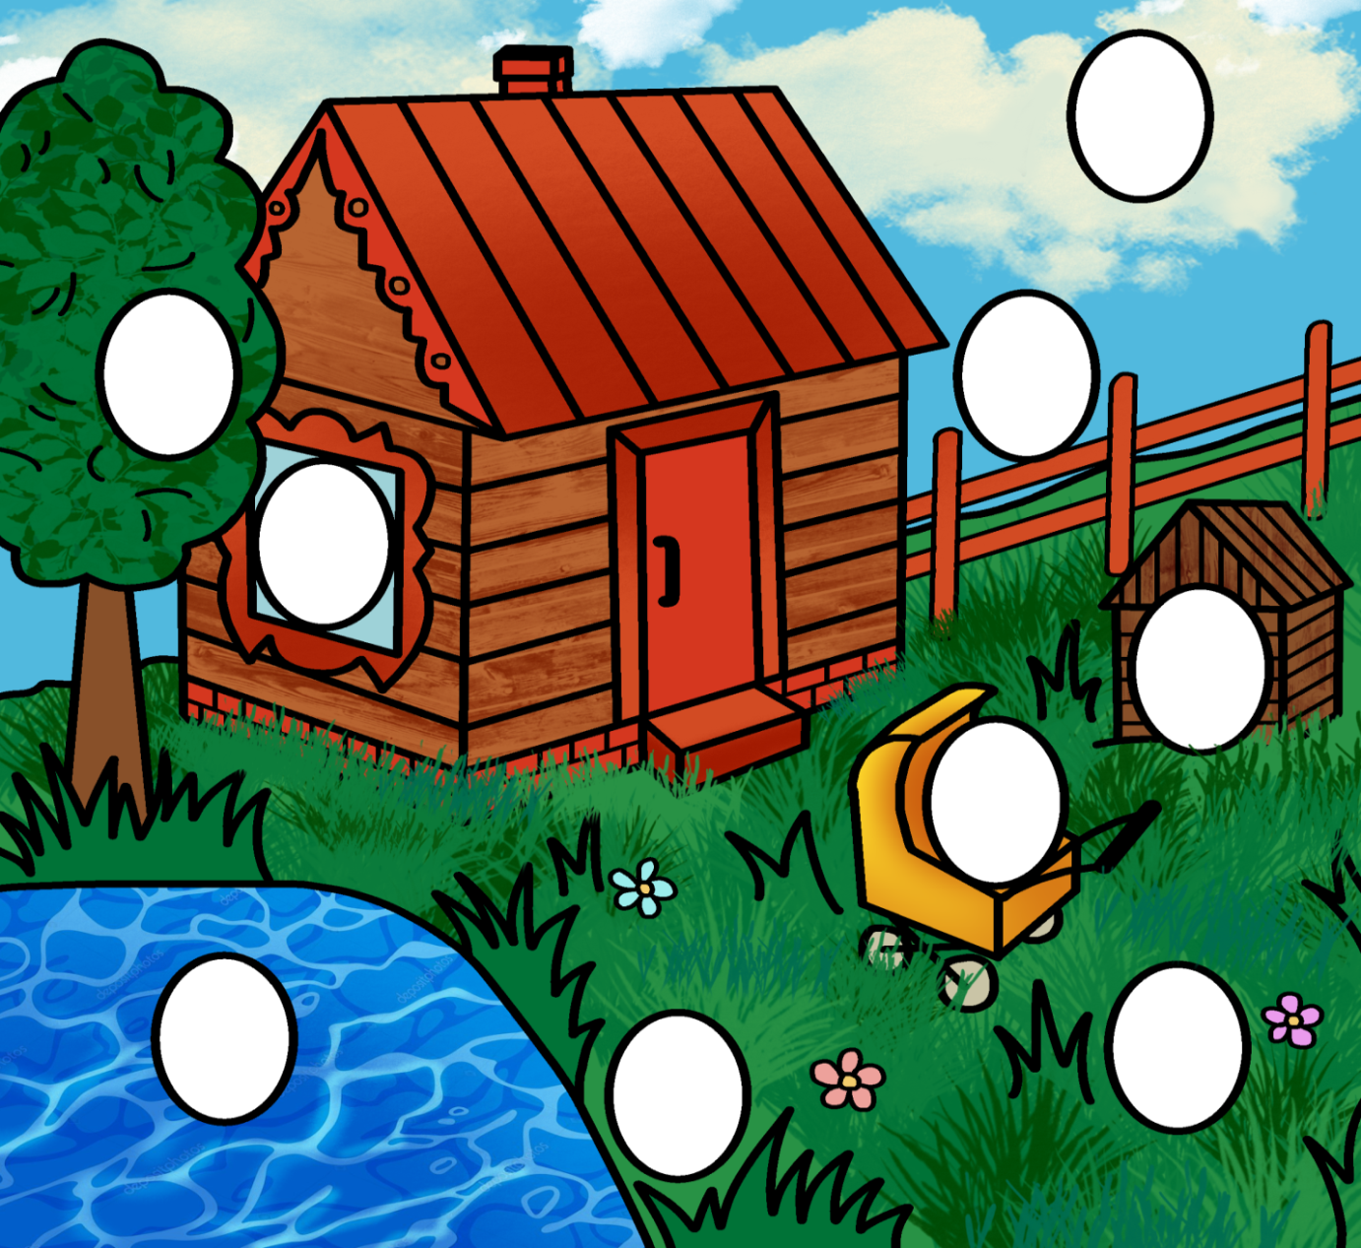
На отдельном листе вырезаются следующие картинки-вставки:
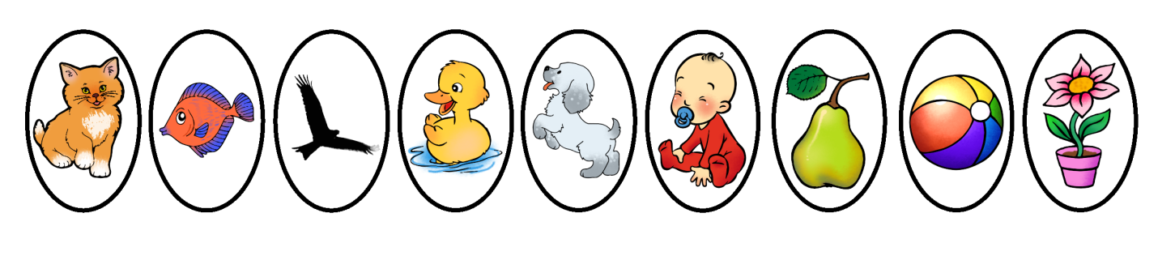
Инструкция для испытуемых: рассмотреть предложенный рисунок и расположить кружочки-вставки в те места, где их не может быть. Но при этом размещение не должно быть хаотично, его сопровождают пояснительные истории.
Например, груши кладут в коляску, потому что в этом году был большой урожай, и обитателям домика их было легче собирать и перевозить.

Обработка результатов:
Результат теста разделен на три уровня:
- Низкий уровень (0 баллов) – ребёнок испытывает затруднения и большинство кружочков (или все) расставляет на «правильные» места. Груша на дереве, т. к. они там растут; ребенок в коляске, потому что спит; утка на клумбе, потому что спряталась и т. д.
- Средний уровень (1 балл) – ребёнок не испытывает трудностей с расстановкой вставок на «неправильные» места, но объяснить почему все расставлено именно так, не сможет. Или все объяснения будут логически выверены и реально обоснованы: кошка на грушевом дереве – видел такое на даче, утка в небе – птица, поэтому летает и т. д.
- Высокий уровень (2 балла) – дошкольник без труда расставляет рисунки-вставки, дает связанный объяснительный рассказ.
Вся работа по тесту разделена на блоки:
- обдумывание задания
- придумывание воображаемой истории,
- рассказ сюжета.

В данном случае ребенок берет на себя и играет различные роли, например, рассказчика, кошки, раскачивающегося грушевого дерева, волшебного мяча, спрятавшегося в будку и т. д. При этом он может связанно собрать в одно повествование все сюжеты.
Бланк для заполнения результатов диагностики к методике
тест с картинками Кравцова Е.Е. «Где кому не место»

Код респондента | Оценка ответов детей (баллы) | Уровень развития воображения

ПРИЛОЖЕНИЕ 2
Диагностическое задание «Придумай и изобрази характер сказочного персонажа в интонации, движениях и жестах»
Автор: Бакулевич О.А.
Возраст испытуемых: дети старшего дошкольного возраста.
Цель: выявить уровень развития воображения.
Стимульный материал: наборы кукол театров кукольного и настольного.
Методика проведения: воспитатель вносит «волшебный сундучок», на крышке которого изображена иллюстрация к сказке «Лисичка-сестричка и серый волк, поочередно вынимает героев и просит придумать и показать, как выглядит каждый герой.
Обработка результатов:
Высокий уровень развития воображения (3 балла) – дети легко придумывают различные эмоциональные состояния и характеры героев, используя воображение, понимали образ героя и основную идею сказки, сопереживали героям.
Средний уровень развития воображения (2 балл) – дети поняли инструкцию, однако некоторым требовалась помощь в виде наводящих вопросов, понимали основную идею образа сказочного героя, но не могли придумать и показать свои действия.
Низкий уровень развития воображения (1 баллов) – ребенок не смог вообразить различные эмоциональные состояния и характеры героев, дети не старались сосредоточиться на выполнении задания.
Интерпретация результатов:
Дети с высоким уровнем развития показателя воображения умеют передать различные эмоциональные состояния и характеры героев, используя образные выражения и интонационно-образную речь, умение проникновения в художественный образ, способность вообразить себя на его месте.

Дети со средним уровнем развития показателя воображения при создании образа сказочного героя часто нуждались в помощи воспитателя, не смогли передать различные эмоциональные состояния и характеры героев, требовалось дополнительное объяснение детям.
Дети с низким уровнем развития данного показателя не были увлечены процессом собственной творческой деятельности, не смогли за отведенное время представить и проникнуться художественным образом, представить себя на его месте.
Бланк для заполнения результатов диагностики к диагностическому заданию Бакулевич О.А. «Придумай и изобрази характер сказочного персонажа в интонации, движениях и жестах»

Код респондента | Оценка ответов детей (баллы) | Уровень развития воображения

ПРИЛОЖЕНИЕ 3
Конспект
организации и проведения театрализованной игры
в старшей группе

Тема: «Моя Вообразилия»
Цель: развитие воображения, навыков импровизации, пантомимики, творческой инициативы.
Задачи:
- побуждать детей к импровизации с использованием доступных средств выразительности (жестов, мимики, интонации, движений);
- развивать память, воображение, мышление;
- развивать артикуляционный аппарат, мимику;
- развивать речь детей;
- снимать физические и психологические зажимы;
- воспитывать культуру общения, уважение друг к другу.
Интеграция образовательных областей: «Познавательное», «Художественно – эстетическое», «»Речевое развитие».
Оборудование и атрибуты: Маски, изображающие разные эмоциональные состояния (грусть, радость, удивление, страдание, страх и др.), волшебная палочка, маска чёрного кота и костюм хозяйки кота.
Предварительная работа:
- Чтение стихотворения Б. Захадера «Моя Вообразилия»
- Разучивание стихотворения В. Левановского «Разговор с котом»
- Просмотр мультипликационных фильмов «Город Фантазий», «Чудеса», «Разговор с котом».
Игровые роли: Волшебница, кот, хозяйка.

Ход игры:
Этапы игры | Деятельность воспитателя | Деятельность детей
Начало игры | Ребята, встаньте в круг. Давайте скажем добрые слова.  - Здравствуйте ребята, мне очень приятно видеть ваши приветливые лица и добрые глаза. Давайте подарим друг другу улыбки. И поиграем в игру «Приветствие».  (взявшись за руки, дети идут по кругу, произнося слова)  - Ай, тили-тили-тили!  Мы поутру в сад пришли.  Вот я всех вас встретила,  Как я вас приветила?  - А теперь вы будете играть:  - Ребята, а как ещё можно приветствовать друг друга?  Какими словами?  - Это словесное приветствие. А как можно приветствовать по-другому?  - Молодцы ребята! Вот мы с вами и поприветствовали друг друга.  - Ребята вы любите мечтать, фантазировать и воображать?  - Тогда я приглашаю вас в чудо-страну – Бразилию…, да нет же – не Бразилию, а Вообразилию!  - Далеко-далеко, за горами, за морями, за дремучими лесами, в тридевятом царстве, тридесятом государстве находится волшебная страна – Вообразилия!  - Туда нельзя приехать ни на машине, ни на поезде, невозможно прилететь на самолете и вертолете, нельзя приплыть на пароходе, даже в ракете и то-нель-зя!  - Закройте все глаза и считайте до 5.  (воспитатель надевает любой волшебный яркий головной убор или парик, превращаясь в волшебника и вывешивает картину "Моя Вообразилия") | Дети за воспитателем входят в групп  - Здравствуйте!  Ай, тили-тили-тили!  Мы поутру в сад пришли.  Вот нас (имя ребёнка) встретила,  Как же нас приветила?  - Ответы детей  - Ответы детей  -Дааааа!  Внимательно слушают воспитателя.  Дети закрывают глаза
Основной этап | - Открывайте глаза  В моей Вообразилии  Там царствует фантазия  Во всём своём всесилии.  Там все мечты сбываются,  А наши огорчения сейчас же превращаются  В смешные приключения.  - Вот мы с вами и оказались в волшебной стране Вообразилии. Тут сбывается всё, что только вы можете себе вообразить, а любая фантазия становится явью. В этой стране вы стане великими актёрами. Давайте мы с вами это и проверим. Я возьму волшебную палочку, взмахну ей, и вы больше не сможете говорить, а будете только двигаться.  Я буду озвучивать Вам текст, а вы без слов будете мне имитировать движения, согласно прочитанному мной. Вы готовы?  Только в лес мы пришли, появились комары.  - Вдруг мы видим: у куста птенчик выпал из гнезда.  Тихо птенчика берем и назад в гнездо кладем.  - На полянку мы заходим, много ягод мы находим.  Земляника так душиста, что не лень и наклониться.  - Впереди из-за куста смотрит рыжая лиса.  Мы лисицу обхитрим, на носочках побежим.  - Лесорубами мы стали, топоры мы в руки взяли.  И руками сделав взмах, по полену сильно  – Бах!  - На болоте две подружки, две зеленые лягушки.  Утром рано умывались, полотенцем вытирались.  Лапками шлепали, лапками хлопали,  Лапки вместе, лапки врозь, лапки прямо, лапки вкось,  Лапки здесь и лапки там, что за шум и, что за гам!  - Какие же вы молодцы, а теперь мы с вами станем настоящими актёрами и покажем нашим зрителям (ребятам) мини- сценку «Хозяйка и кот»  (Мини- сценка повторяется несколько раз по желанию детей)  -Молодцы ребята! Браво! Все справились с игрой. Нам пора возвращатся в детский сад. Закрывайте, пожалуйста, глаза.  - В мою Вообразилию попасть совсем не сложно.  Она ведь исключительно удобно расположена.  И только тот, кто начисто лишен воображения,  Увы, не знает, как войти в ее расположение! | Дети открывают глаза  Дети внимательно слушают  Дети внимательно слушают воспитателя  - Да  Дети имитируют движения  Хозяйка: Почему ты черен, кот?  Кот: Лазил ночью в дымоход.  (показывает как лез в дымоход)  Хозяйка: Почему сейчас ты бел?  Кот: Из горшка сметану ел. ( показывает как ел сметану)  Хозяйка: Почему ты серым стал?  Кот: Меня пес в пыли валял. ( показывает как пёс валял)  Хозяйка: Так какого же ты цвета?  Кот: Я и сам не знаю это. ( изображает удивление)  Дети закрывают глаза
Рефлексия | Вот какое у нас с вами получилось путешествие в волшебную страну «Вообразилию»  - Ребята, вам понравилось в стране «Моя Вообразилия»?  - Что вам понравилось больше всего?  - Как вы думаете, для чего нам нужна эта страна?  - А кто из вас запомнил, как можно попасть в страну «Вообразилию»?  -Совершенно верно. Молодцы!  - Ребята мне очень понравилось, как вы исполняли роли кота и хозяйки. Вы большие молодцы. И раз сегодня я была для вас волшебницей с волшебной палочкой, то за ваши старания я попрошу свою волшебную палочку совершить еще одно чудо для нас сегодня.  (воспитатель делает взмах волшебной палочкой и достает корзинку с сладкими угощениями для ребят).  - Эти сладкие угощения для вас ребята, вымоем руки и за столом покушаем. | Ответы детей  Ответы детей  Ответы детей  Ответы детей

ПРИЛОЖЕНИЕ 5
Конспект
организации и проведения театрализованной игры
в старшей группе
Тема: «Театральный винегрет»
Цель: Развитие интереса к театрализованной деятельности и воображения.
Задачи
• Формировать устойчивый интерес к театральному искусству, потребность каждого дошкольника обращаться к театру, как источнику особой радости, эмоциональных переживаний.
• Познакомить с понятием «мимика», «жесты».
• Знакомить детей с правилами поведения в театре.
• Развивать пантомимические навыки, воображение.
• Воспитывать культуру поведения в театре.
Словарная работа: Сцена, декорация, афиша.
Интеграция образовательных областей: «Речевое развитие», «Познавательное развитие», «Художественно – эстетическое развитие».
Оборудование и атрибуты: кукольный театр русских народных сказок, бумажные драконы китайского кукольного театра, костюм китайской и русской кукол.
Предварительная работа: Презентация «Театр бумажных драконов», беседа «Виды театра», рассматривание иллюстраций китайских и русских народных сказок, пересказ сказок по картинкам.
Игровые роли: Русская кукла Сеня, китайская кукла Иссумбоси, бумажные драконы, герои сказки «Колобок».
Ход игры:
Этапы игры | Деятельность воспитателя | Деятельность детей
Начало игры | -В мире так много театров  Китайских, русских и иных  В них множество героев и актеров…  И нам на свете не прожить без них.  -Ребята, а вы любите театр?  - А вы знаете, что у каждого народа есть свой театр?  -В один из таких театров мы с вами сегодня и отправимся. Кто из вас мне скажет, кто выступает в театре?  - Совершенно верно. Чтобы мы с вами отправились в путь. Я тоже стану актёром и примерю на себя одну знакомую вам всем роль. Сейчас я отправлюсь на две минуты за кулисы и вернусь к вам в новой роли.  (воспитатель уходит за ширму и возвращается к детям в костюме русской куклы)  -Здравствуйте ребята, еще раз. Как вы думаете, кто я?  -Совершенно верно я кукла и зовут меня Сеня! Сегодня мне пришло письмо от моей подружки китайской куклы Иссумбоси, она приглашает нас с вами в гости в китайский театр бумажных драконов. Вы согласны отправится со мной в путешествие в далёкую страну Китай?  - Но дорога в страну восходящего солнца перекрыта волшебными заданиями. Чтобы ее открыть, надо их выполнить. Хотите попасть в этот город?  -Задание выполним, чтобы открыть дорогу?  -Занимайте скорее места в волшебном поезде. Поехали!  Вагончики, вагончики по рельсам тарахтят,  Везут в страну Китай компанию ребят.  1-е задание на нашем пути – «Угадай сказочных героев».  По снегу бежит – петляет.  К лету шубку он меняет.  На снегу его не видно,  Волку и лисе обидно.  -Ребята, кто же это, вы догадались? Верно!  (воспитатель показывает ребятам зайку из кукольного театра)  -Хитрая плутовка, рыжая головка.  Пышный хвост – краса.  Кто это?  (показывает игрушку кукольного театра лису)  - Из муки он был печён, На окошке был стужён. Убежал от бабки с дедом, А лисе он стал обедом?  (показывает игрушку колобка)  -Из какой сказки эти герои?  - Молодцы! Конечно же это герои сказки «Колобок», посмотрите на эти куклы кукольного театра. Мы их возьмём с собой в гости?  - Вот мы приехали в страну Китай. В Китае есть свой есть свой необычный театр. Я приглашаю вас туда. Театр - это культурное учреждение и вести себя там нужно культурно. А вы хотите поиграть в театр?  -Без кого не может быть театр и почему?  -Я предлагаю вам артистами стать и в сказку поиграть. В сказку не простую, а смешанную….  (Артисты, заранее подготовленные дети, проходят за ширму, одеваются в костюм куклы китайского театра и надевают перчатки кукольного театра «Колобок» и бумажных драконов)  -Вы ребята будете зрителями. Что вы будете делать в игре?  Пора сказку начинать! | Дети под музыку входят в зал  - Да  - Да  - Актёры  Внимательно слушают воспитателя  - Кукла  - Да  - Да  - Да  (дети садятся в импровизированный поезд и поют песню)  Вагончики, вагончики по рельсам тарахтят,  Везут в страну Китай компанию ребят.  - Заяц  - Лиса  - Колобок  - Колобок  - Да  Внимательно слушают воспитателя  - Без артистов, они показывают спектакль  (Артисты, заранее подготовленные дети, проходят за ширму, одеваются в костюм куклы китайского театра и надевают перчатки кукольного театра «Колобок» и бумажных драконов)  Занимать свои места, смотреть спектакль, хлопать в ладоши.
Основной этап | -Жили – были на опушке  В одной старенькой избушке  Дед лихой, с седовласой бородой  Да его подружка, бабушка старушка…  Замесила бабушка тесто, да и спекла кого?  Верно... Колобка!  Достала бабушка колобка из печи, да и не налюбуется на него….  Положила бабушка Колобок на подоконник, чтобы он остыл, а  сама пошла двор прибирать.  Непоседе Колобку  Стыть бы на окошке,  Но решил он на бегу  Поразмять две ножки.  Прыг с окошка – и в лесок  Покатился колобок.  Мимо елок и берёз,  Мимо бабочек, стрекоз.  В небе солнце красное,  Погода распрекрасная!  Вдруг наш шалунишка  Повстречал……  Убежав из дома…встретил он….ДРАКОНА!  И покатился Колобок по тропинке дальше в глубь леса.  (Звучит песня Колобка)  И к кому же по дороге, угодил он вдруг под ноги?  Удивился наш дракон, в пирожках не знал толк он.  Дальше катится дружок…Вдруг, встречает Колобок…Кого же, дружно мне ответьте?  Вышел к Колобку на встречу и повёл такие речи:  Покатился кувырком через рощу прямиком.  Долго ль, коротко ль катился, -  На опушке очутился.  Там на пне ОНА сидел  И на солнце хвостик грела.  Вы конечно догадались, эта хитрая сестрица, наша рыжая….  Колобок, давай пригласим твоих новых друзей и наших ребят к твоей бабушке. Она угостит всех нас пирогами. Пока ты гулял по лесу, бабуля испекла их целую гору.  Нам пора спешить назад  Поезд нас зовет домой  А гостинцы бабушки  Мы возьмём с собой!  Вот и сказочке конец, а кто смотрел и слушал – молодец! | Иссумбоси (китайская кукла): Все расселись? В добрый час»  Начинаем наш рассказ…  Дети показывают кукольный театр в соответствии с текстом.  Дети: Колобка  Бабушка: Ох, пахуч, румяный бок,  Славный вышел колобок.  Ребенок, управляющий куклой колобка:  Здесь меня никто не ест,  Сбегаю-ка быстро в лес.  (выполняет действия, согласно рассказу)  Дети – зрители: зайчишку!  Китайская кукла Иссумбоси: Нет не зайчишку...Помните!  Сказка наша не простая…  В ней сокрыт большой секрет…  Тут герои все смешались  В театральный винегрет!  Колобок: Я – колобок,  Румяный бок! Съешь меня!  Ребенок с куклой бумажного дракона  « Лунный кролик»: Я люблю суши с разными начинками, а ты с начинкой?  Колобок: Нет! У меня нет начинки!  Дракон – кролик: Ну, тогда, я тебя есть - не буду!  Колобок: Раз тебе я не гожусь, дальше в лес я покачусь.  Дети – зрители: волку серому  Китайская кукла Иссумбоси: Я напомню еще раз, сказка странная у нас!!!  Спору нет, был серым он,  Но не волк он, а дракон!  Серый дракон: Ты кто?  Колобок: Я Колобок – румяный бок. Съешь меня?  Серый дракон:  Я спешу в другую сказку, там, где можно скушать мясо! (и дракон уходит).  Дети – зрители: Медведя!  Кукла Иссумбоси: Не медведь был вовсе он, а коричневый дракон!  Коричневый дракон: Кто ты?  Колобок: Я – Колобок, румяный бок! Съешь меня!  Коричневый дракон: Какой странный колобок!  У него румяный бок!  Я не буду тебя есть,  Мне бы мёда бочек шесть.  (дракон улетает)  Дети – зрители: Лисица!  Кукла Иссумбоси: Хоть и сказка не простая, в этот раз вы угадали!  (из- за ширмы появляется кукла лисицы)  Лиса: Ты кто?  Колобок: Я – Колобок, румяный бок! Съешь меня!  Лиса: Что ты, я же на диете,  Мне дороже красота.  В день съедаю по котлете,  По куриной – и сыта.  (Лисица уходит)  Кука Иссумбоси: Колобок, так тебя никто и не съел.  Колобок: (огорчённо) Нет!  Кука Иссумбоси: Не огорчайся Колобок, зато ты нашёл новых друзей!  Колобок: Вас, зверята и ребята,  Приглашаю к нам на чай.  Будет бабушка всем рада,  Звонче песню запевай.
Рефлексия | Теперь нам пора возвращаться в группу. Садимся в поезд. Поехали!  Вагончики, вагончики по рельсам тарахтят,  Везут обратно в группу компанию ребят.  Ребята, вам понравилась наша игра?  Что необычного было в ней?  Что помогло нам придумать такую необычную сказку?  Какие герои встретились «Колобку»?  Как поменялась сказка «Колобок»?  И мне, и зрителям понравилось, как вы разыграли сказку на новый лад. | Понравилось!  Ответы детей  Ответы детей  Ответы детей  Ответы детей
ПРИЛОЖЕНИЕ 6
Конспект
организации и проведения театрализованной игры
в старшей группе
Тема: «Город пантомим»
Цель: формирование первоначальных представлений у детей дошкольного возраста о технике пантомимы.
Задачи:
- Ознакомление детей с понятиями “мимика”, “жест”, “пантомима”.
- Упражнять детей с помощью театральных игр в изображении образов с помощью мимики, жеста, пантомимы.
- Развитие воображения.
- Воспитание уважительного отношения друг к другу (не перебивать, внимательно слушать выступающих).
Словарная работа: характер, жест, мимика, пантомима.
Интеграция образовательных областей: «Речевое развитие», «Познавательное развитие», «Художественно – эстетическое развитие».
Оборудование и атрибуты: Домик, большой желтый мяч, бубен, фонарик, скороговорка, музыкальное сопровождение в записи, зеркальца, шапочки гномиков, волшебная шкатулка, игрушка Гнома, разноцветные кубики.
Предварительная работа: Чтение стихотворений, рассматривание картинок, показ пантомим по мотивам прочтённого материала.
Игровые роли: Гномы – пантомимики, ведущая
Ход игры:
Этапы игры | Деятельность воспитателя | Деятельность детей
Начало игры | - Дети, что это?  -Я сегодня нашла необычную афишу.  Как вы думаете, что бы это значило?  -Значит, скоро состоится спектакль. Но спектакль не совсем обычный. Так как пройдёт наш спектакль в волшебном городе - городе «Пантомим».  Как вы думаете, что это значит?  – Ну конечно, это значит, что показать этот спектакль мы должны при помощи жестов и мимики.  - И поможет нам в этом гном Пантомимыч. Именно к нему мы с вами сейчас и отправимся в сказочный и волшебный «Город Пантомим». Жители этого города, маленькие гномы, которые ежегодно выходят на поверхность и заряжают свой волшебный шар положительными эмоциями, улыбками и смехом, которые они получают, показывая зрителям весёлые пантомимы. Вот сегодня именно такой день. Давайте превратимся в гномов и зарядим шар для жителей волшебного города (большой желтый мяч).  Давайте по желанию разделимся, кто будет зрителями, а кто будем показывать пантомимы.  (Дети делятся по желанию)  -Держите вот эти волшебные колпачки — они помогут вам в пути.  - А кем же я буду в вашей игре?  - Ну, хорошо!  Мы шагали, мы шагали…  В город пантомим попали  Гномов сказкой удивим, Шар улыбкой зарядим!!!!  А для вас уже сейчас  Начинаем мы свой сказ…  Но есть одно строгое условие – говорить запрещается. Мы двигаемся, но ничего при этом не говорим.  (воспитатель одевает платок, для роли бабушки – рассказушки) | Дети подходят к воспитателю слушают, сосредотачивают внимание, эмоционально откликаются на игровую ситуацию.  Ответы детей  Ответы детей  Слушают воспитателя  (часть детей рассаживается на стульчики, часть продолжает участие в игре)  Дети надевают шапочки гномов.  -Бабушкой – рассказушкой
Основной этап | -Здравствуйте ребята, милые внучата.  По страницам книг гуляю, много я потешек знаю, и сегодня вам поведаю, да не одну.  Навостри-ка уши, тишину послушай! Слышишь?  Шебуршатся где-то мыши,  Под кореньями шуршат,  Дружно шишку шелушат.  Тише, шорох, не дыши!  Слышишь, стихли камыши? Слышишь?  Слышу… По болоту вышли цапли на охоту.  Цапли ужинать спешат,  Рыщут, ищут лягушат.  Слышишь? Слышу…  Две букашки спать устроились в ромашке.  Под простынки влезть хотят,  Лепестками шелестят.  “Звинь-звинь-звинь” – а это шмель полетел с ели на ель.  На паркете в восемь пар мухи танцевали.  Увидали паука — в обморок упали.  Ах!  Жадный пес — Тесто замесил,  Дров принес. Испек пирожок,  Печку затопил, Сел в уголок  Воды наносил, И съел его сам! AM!  (игра повторяется несколько раз, пока все дети не побудут в роли гномов – пантомимиков)  - Дорогие ребята, вы большие молодцы от вашего звонкого смеха наш шар полностью зарядился. Гномы говорят нам большое спасибо!  - Вы самые настоящие артисты, справились со всеми ролями. Я хочу, чтобы вы дружно себе похлопали. Вы большие молодцы!  Вот и наша весёлая игра подошла к концу! | (ребята – гномы стоят среди декораций сказочной полянки)  Имитируют движения по тексту  Дети имитируют движения мышей: ползают, шуршат, “шелушат” воображаемую шишку.  Дети важно ходят по группе, высоко поднимая ноги, имитируют поиск лягушек.  Дети ищут воображаемую ромашку и “укладываются спать”.  Дети имитируют полет шмеля с жужжанием и садятся на воображаемую ель.  Дети имитируют танец и падение мух.  Имитируют движения по тексту  Дети аплодируют друг другу
Рефлексия | Ну, а теперь пришло время с вами расставаться.  До новых встреч друзья.  Ребята, вам понравилось наше путешествие в «Город пантомим»?  Как вы думаете, что помогло вам показывать пантомимы?  -Правильно ребята. Конечно же, это наше воображение и наша фантазия. Именно благодаря им, мы можем изобразить образ, героя и действие.  -Кто из артистов гномов – пантомимов вам понравился сегодня больше всех?  -Хотите ли вы ещё раз навестить «Город пантомим»?  -Замечательно. Мы ещё не один раз отправимся в гости к гномам – пантомимикам. Фантазируйте, воображайте и наши приключения продолжатся! | Понравилось  (ответы детей).  (ответы детей).  Да

ПРИЛОЖЕНИЕ 7
Конспект
организации и проведения театрализованной игры
в старшей группе

Тема: «Теремок».
Цель: развитие воображения и интонационной выразительности речи.
Задачи:
- продолжать знакомить с различными способами передачи образов сказочных персонажей;
- активизировать речь детей; совершенствовать диалогическую речь, закреплять звукоподражание знакомым животным;
- развивать воображения детей посредством перевоплощения в образы сказочных персонажей;
- развивать умение согласовывать действия с другими детьми – героями сказки;
- воспитывать интерес к литературным произведениям посредством их обыгрывания и театрализации.
Интеграция образовательных областей: «Речевое развитие», «Познавательное развитие», «Художественно – эстетическое».
Оборудование и атрибуты: маски и костюмы, сундук, фонограммы русской народной песни «Варенька»», герои сказки «Теремок» (Теремок - домик).
Предварительная работа:
- имитирование и подражание героям сказки (заяц - прыгает, говорит высоким голосом; мышка - бегает, пищит; лягушка - квакает, прыгает и другое);
- просмотр мультипликационного фильма «Мы такие разные».
Игровые роли: рассказчик, заяц, мышка, волк, лиса, медведь, лягушка.

Ход игры:
Этапы игры | Деятельность воспитателя | Деятельность детей
Начало игры | Ребята, встаньте в круг. Давайте скажем добрые слова.  - Здравствуй, солнце золотое!  Здравствуй, небо голубое!  Здравствуй, вольный ветерок!  Здравствуй, маленький дубок!  Мы живем в родном краю,  Всех я вас приветствую!  Дружно за руки возьмемся и друг другу улыбнемся!  - Повернитесь. Дети! Сегодня к нам пришли гости. Давайте с ними поздороваемся и улыбнемся, чтобы у них тоже было хорошее настроение.  - Сегодня необычный день, я предлагаю вам отправиться в страну сказок. А пойдем мы туда по этой дорожке. Я пойду впереди, а вы - за мной.  Звучит музыка.  -Мы шагаем друг за другом  Лесом и зеленым лугом.  Ноги выше поднимаем,  По тропинке мы шагаем.  По дорожке шли - сундучок нашли (сундучок под покрывалом)  Сундучок-то не простой.  Он волшебный – вот какой!  Как вы думаете, что в нем?  -Нужно его открыть. Садитесь на стульчики.  (Ставлю сундук на столик, достаю маску мышки)  -Ребята, кто это?  А как мышку называли в сказке «Теремок»?  -Где живет мышка?  -Какого она цвета, размера?  -А это кто?  -Еще лягушку называют квакушкой, почему?  -Кто еще у нас спрятался в сундучке?  -А в сказке его называют зайчиком- побегайчиком, почему?  -Кто еще у нас спрятался в сундучке?  -А еще его в сказке называют волчок - серый бочок.  -Это кто у нас?  -А кого мы еще забыли назвать?  -Молодцы ребята!  Сейчас я предлагаю нашим актерам пройти за кулисы и приготовиться к выступлению, а зрителям занять свои места. | Дети за воспитателем входят в группу  Выполняют вслед за воспитателем:  - Здравствуй, солнце золотое!  Здравствуй, небо голубое!  Здравствуй, вольный ветерок!  Здравствуй, маленький дубок!  Мы живем в родном краю,  Всех я вас приветствую!  Дружно за руки возьмемся и друг другу улыбнемся!  -Здравствуйте!  Выполняют действия по просьбе воспитателя.  -Мы шагаем друг за другом  Лесом и зеленым лугом.  Ноги выше поднимаем,  По тропинке мы шагаем.  Садятся на стульчики  Ответы детей  -Мышка  -Мышка - Норушка  Ответы детей  -Лягушка  Ответы детей  - Зайчик  Ответы детей  -Волк  -Лисичка- сестричка  -Медведь
Основной этап | -Стоит в поле теремок - теремок.  Он не низок, не высок - не высок. Вот по полю мышка бежит,  У ворот остановилась, говорит.  -Никто не отзывается  -Стоит в поле теремок - теремок.  Он не низок, не высок - не высок.  Прискакали к терему две подружки лягушка-квакушки и спрашивают:  -Стоит в поле теремок - теремок.  Он не низок, не высок - не высок.  Бежит мимо зайчик-побегайчик. Остановился и спрашивает:  -Стоит в поле теремок - теремок.  Он не низок, не высок - не высок.  Идет мимо лисичка-сестричка. Постучала в окошко и спрашивает:  -Стоит в поле теремок - теремок. Он не низок, не высок - не высок.  Прибежал волчок-серый бочок, заглянул в дверь и спрашивает:  -Стоит в поле теремок - теремок.  Он не низок, не высок - не высок.  Вдруг идет медведь косолапый. Увидел медведь теремок, услыхал песни, остановился и заревел во всю мочь:  -Дружно жили, не тужили,  Печку в домике топили.  Пёк мышонок пироги,  Угощал он всех….  Чай пили, песни пели  Танцевать все захотели. | - Терем- теремок! Кто в тереме живет?  -Зашла мышка в теремок и стала там жить.  - Терем - теремок! Кто в тереме живет?  - Я, мышка-норушка! А ты кто?  - А мы подружки лягушки-квакушки.  - Идите ко мне жить! Лягушки прыгнули в теремок. Стали они втроём жить.  - Терем- теремок! Кто в тереме живет?  - Я, мышка-норушка!  - Мы, лягушки-квакушки!  - А ты кто?  - А я зайчик-побегайчик.  - Иди к нам жить! Заяц скок в теремок! Стали они вчетвером жить.  - Терем- теремок! Кто в тереме живет?  - Я, мышка-норушка.  - Мы, лягушки-квакушки.  - Я, зайчик-побегайчик.  - А ты кто?  - А я лисичка-сестричка.  - Иди к нам жить! Забралась лисичка в теремок. Стали они впятером жить.  - Терем- теремок! Кто в тереме живет?  - Я, мышка-норушка.  - Мы, лягушки-квакушки.  - Я, зайчик-побегайчик.  - Я, лисичка-сестричка.  - А ты кто?  - А я волчок-серый бочок.  - Иди к нам жить!  Волк влез в теремок. Стали они вшестером жить. Вот они в теремке живут, песни поют.  - Терем - теремок! Кто в тереме живет?  - Я, мышка-норушка.  - Мы, лягушки-квакушки.  - Я, зайчик-побегайчик.  - Я, лисичка-сестричка.  - Я, волчок-серый бочок.  - А ты кто?  - А я медведь косолапый.  - Иди к нам жить!  Вошел и мишка в теремок и стали они жить все вместе.
Рефлексия | -Давайте и мы потанцуем все вместе.  (включается фонограмма песни "Варенька")  -Вот как весело мы потанцевали.  Тут и сказке конец, а кто слушал молодец!  Вставайте, чтоб всех было видно. Гости, вам понравилась наша сказка?  -Как называется сказка, в которую мы играли  Какие звери жили в теремке?  И мне, и гостям понравилось, как вы разыграли сказку. | Дети танцуют  Да  «Теремок»  Заяц, лягушки,мышка, волк, лиса, медведь

Фотоотчёт:
Театрализованная игра: «Театральный винегрет»

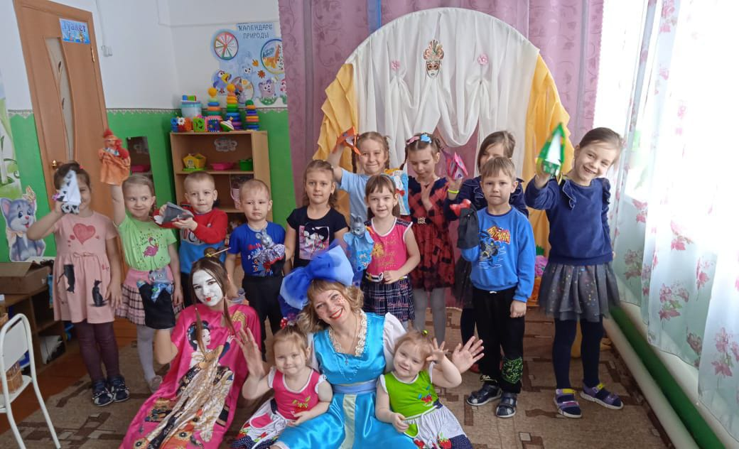

Театрализованная игра: «Моя Вообразилия»

Театрализованная игра: «Город Пантомим»
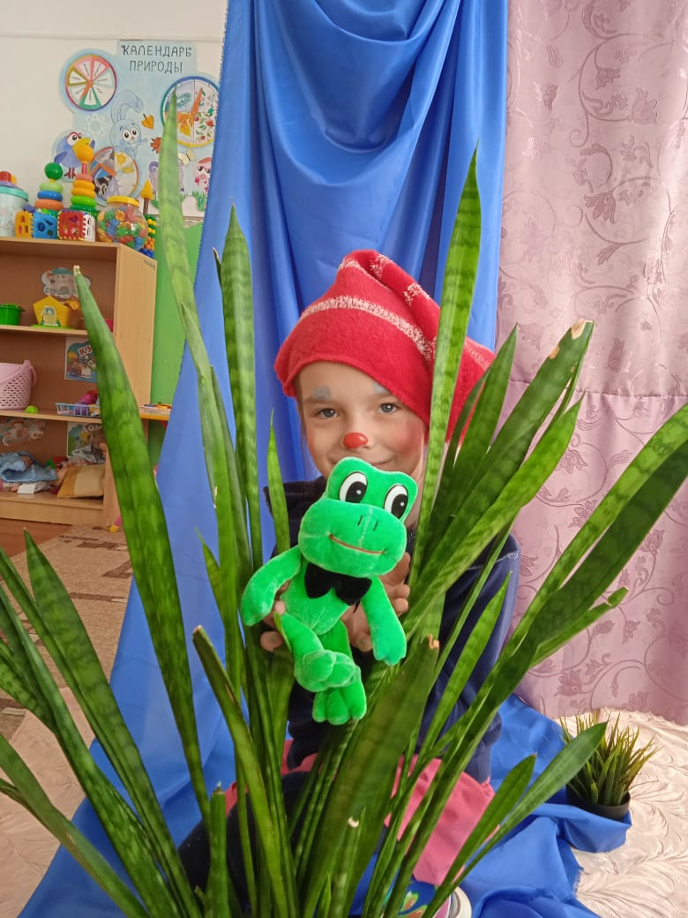
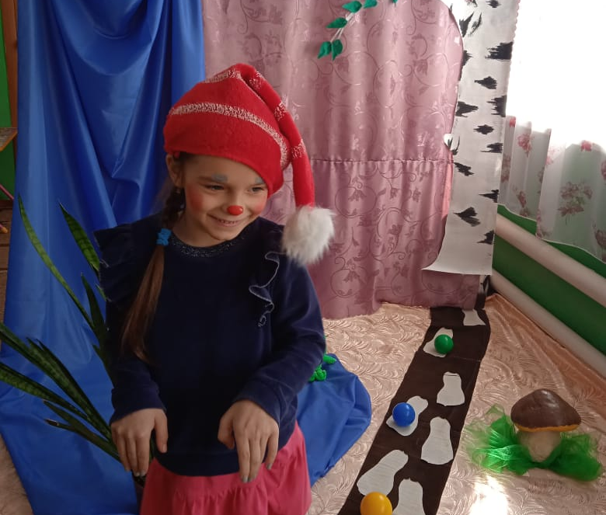

Театрализованная игра: «Теремок на новый лад»

